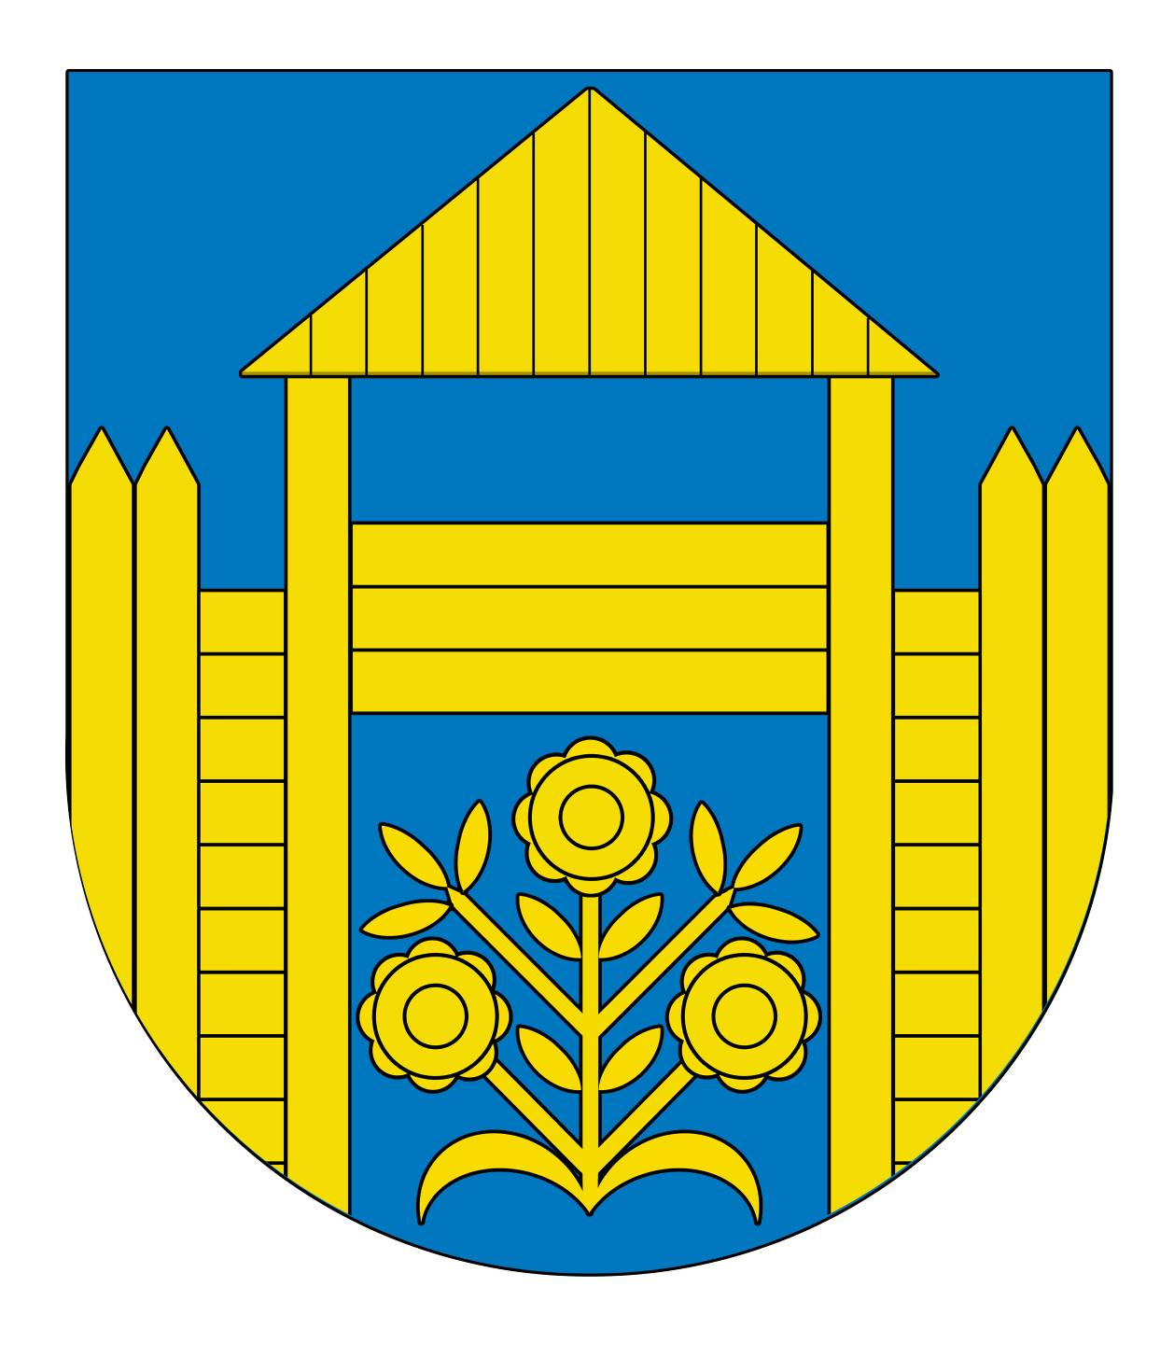
Protokół
spisany w dniu 9 października 2017 roku
z przebiegu konsultacji dotyczących projektu Programu współpracy Gminy Podegrodzie z organizacjami pozarządowymi oraz podmiotami wymienionymi w art.3 ust.3 ustawy o działalności pożytku publicznego i o wolontariacie na rok 2018 r.

Temat Konsultacji:
Konsultacje przeprowadzono w celu poznania opinii organizacji pozarządowych i podmiotów wymienionych w art. 3 ust. 3 ustawy z dnia 24 kwietnia 2003 r. o działalności pożytku publicznego i o wolontariacie dotyczących projektu Programu, pozyskania dodatkowych informacji, doświadczeń, sugestii organizacji w dziedzinach dotyczących działalności statutowej tych podmiotów.
Konsultacje przeprowadzono z organizacjami prowadzącymi, odpowiednio do terytorialnego zakresu działania Gminy, działalność pożytku publicznego w zakresie odpowiadającym zadaniom Gminy.
Projekt Programu oraz formularz opinii/uwag został udostępniony na stronie internetowej Urzędu Gminy Podegrodzie, www.podegrodzie.pl w zakładce „Organizacje pozarządowe”, w Biuletynie Informacji Publicznej Gminy Podegrodzie w zakładce „Pożytek Publiczny, na tablicy ogłoszeń w Urzędzie Gminy Podegrodzie oraz w siedzibie Urzędu Gminy Podegrodzie - 33-386 Podegrodzie 248 – w pok. nr 12.

Termin Konsultacji:
Konsultację trwały od 28 września 2017 r. do 6 października 2017 roku. Informacja dotycząca rozpoczęcia konsultacji została zamieszczona w Biuletynie Informacji Publicznej, na stronie internetowej Urzędu Gminy Podegrodzie oraz na tablicy ogłoszeń w Urzędzie Gminy Podegrodzie.

Forma konsultacji:
Konsultacje zakończono na planowanym bezpośrednim spotkaniu z przedstawicielami organizacji pozarządowych i podmiotów wymienionych w art. 3 ust. 3 ustawy z dnia 24 kwietnia 2003 r. o działalności pożytku publicznego i o wolontariacie w dniu 6 października 2017 r. o godz. 15.00.
W spotkaniu nie uczestniczył żaden z przedstawicieli organizacji pozarządowych oraz podmiotów wymienionych w art. 3 ust. 3 ustawy.
Zainteresowane organizacje miały również możliwość składania pisemnych opinii/uwag drogą elektroniczną na adres: m.matiaszek@podegrodzie.pl, pocztową na adres Urzędu Gminy Podegrodzie lub bezpośrednio na dzienniku podawczym w biurze obsługi mieszkańców w siedzibie Urzędu Gminy Podegrodzie z dopiskiem „Konsultacje projektu Programu współpracy Gminy Podegrodzie z organizacjami pozarządowymi oraz podmiotami wymienionymi w art. 3 ust. 3 ustawy o działalności pożytku publicznego i o wolontariacie na rok 2018 r.”.

Wyniki konsultacji:
Z uwagi na brak złożonych pisemnych opinii/uwag drogą elektroniczną, pocztową na adres Urzędu Gminy Podegrodzie lub bezpośrednio na dzienniku podawczym w biurze obsługi mieszkańców w siedzibie Urzędu Gminy Podegrodzie oraz braku przedstawicieli organizacji pozarządowych oraz podmiotów wymienionych w art. 3 ust. 3 ustawy z dnia 24 kwietnia 2003 r. o działalności pożytku publicznego i o wolontariacie na spotkaniu w dniu 6 października 2017 r., nie wniesiono zmian i uwag do projektu Programu.

Za prawidłowe przeprowadzenie konsultacji odpowiedzialny był Referat administracji, spraw obywatelskich i działalności gospodarczej, stanowisko ds. BHP, Ewidencji Ludności i archiwum zakładowego Urzędu Gminy Podegrodzie.

Sporządziła

( - ) Maria Matiaszek

Podegrodzie, dnia 9 października 2017 r.

Formularz opinii i uwag do projektu
PROGRAMU WSPÓŁPRACY ORGANIZACJI POZARZĄDOWYCH I PODMIOTÓW PROWADZĄCYCH DZIAŁALNOŚĆ POŻYTKU PUBLICZNEGO NA 2018 ROK

Nazwa organizacji pozarządowej lub podmiotu wymienionego w art. 3 ust. 3
Dane podmiotu zgłaszającego |  | Adres | Telefon |  | e-mail
Dane osoby zgłaszającej |  | Imię | Nazwisko |  | Data i podpis
Opinie i uwagi do projektu PROGRAMU WSPÓŁPRACY ORGANIZACJI POZARZĄDOWYCH I PODMIOTÓW PROWADZĄCYCH DZIAŁALNOŚĆ POŻYTKU PUBLICZNEGO NA 2018 ROK
Punkt Programu | Treść opinii, uwagi |  |  | Uzasadnienie, propozycja zmiany

